ATIK PİL

Kullanım ömrünü tamamlamış yada fizyolojik hasar sonucu kullanılmayacak duruma gelmiş pillere **ATIK PİL** denir.Kimyasal enerjiyi elektrik enerjisine dönüştürerek içinde depolayan cihazlara pil denir.

ATIK PİL ÇEŞİTLERİ

Şarj edilemeyen (primer) piller(Alkalin,Lityum,Çinko)  
Çinko Piller: Duvar saati,Tv kumandası vb gibi düşük güç gerektiren aletlerde kullanılırlar.  
[Alkalin piller](https://sifiratikturkiye.net/atik-piller/): Kumanda, saat gibi aletlerin yanı sıra resim makinesi, tansiyon aleti oyuncak araba vb. Araçlarda kullanıma uygundur.  
Lithium (lityum) piller: Cep telefonu pili, tablet, bilgisayar ana kartlarında hafiza pili olarak, elektronik basküller de, şeker standardize cihazlarında, su sayaçlarında oto ve kapı kumandalarında kullanılırlar.

Şarj edilebilen (sekonder) piller (Ni-Mh, Ni-cd, Li-po, Li-ion, akü)

Nikel metal hidrit (Ni-Mh) piller: Şarjlı matkaplar, şarjlı el süpürgeleri ve acele tenvir panellerinde kullanılırlar.  
Lithium İon (lityum iyon) (li-ion): Mobil telefonlarda, dizüstü bilgisayarlarda, Elektrikli arabalarda kullanılırlar.  
Lithium polymer (lityum polimer) (li-po): Tablet bilgisayar, navigasyon şeklinde taşınabilir cihazlar için özel boyutlarda üretilip kullanılırlar.  
Nikel kadmiyum (Ni-Cd) piller: Şarjlı matkaplar, şarjlı el süpürgeleri ve acele tenvir panellerinde kullanılırlar.

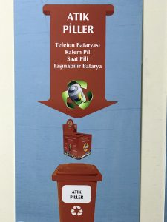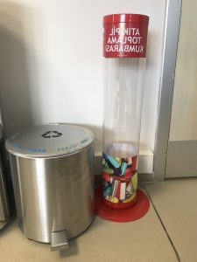

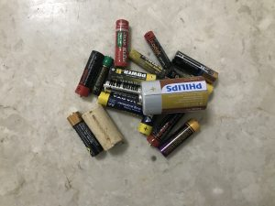

Suya Atılması Durumunda,

– Bir pil; olimpik havuzun üçte birini doldurmaya ehil 600.000 litre suyu kirletmektedir.  
– [Pillerin](https://sifiratikturkiye.net/atik-piller/) içerisindeki zararı dokunan maddeler yeraltı sularına karışarak suları kirletir.

Toprağa Atılması Durumunda,

– İçeriğinde bulunan ağır metaller nedeniyle 6 metre kare alan toprak kirlenir. Kirlenen toprak yozlaşır ve o alanda yaşayan canlılar da kötü etkilenir.  
– Diğer atıklarla karıştırılması niteliğinde atıklara tehlikelilik bulaşır.  
– Değerlendirilebilir atığın yok olmasına sebep olur.

Gelişen Teknolojide pil ve bataryalar, çok yarar sağlamakla birlikte hem de çevreye daha dost piller üretilebilmektedir. Ancak ömrünü tamamlamış pillerimizi çöpe atmamalıyız, toprağa gömülmemelidir. Akarsulara, denizlere atılmamalıdır. İçlerinde çeşitli kimyasal maddeler olduğu için sulara ve toprağa karışarak çevreye zararı olur. Çevreye zararı ve doğal kaynaklarımızı israf etmemek adına atık pillerimizi kutularda biriktirip geri dönüşüme katkıda bulunmalıyız.

Geri Dönüşüm

[Atık Pil](https://sifiratikturkiye.net/atik-piller/) toplama kutuları; Çevre ve Şehircilik Bakanlığı tarafından yetki belgesi almış, Taşınabilir Pil Üreticileri ve İthalatçıları Derneği (TAP) tarafından iletişime geçilmesi halinde ücretsiz verilir. Atık Pil diğer atıklarla karıştırılmadan ayrı biriktirilmelidir. Lisanslı firmalar veya belediyelerin oluşturmuş olduğu atık toplama yerlerine verilir. Yada yetkisi olan firma ve kuruluşlar tarafından alınabilir. Diğer atıklarla karıştırılmamalıdır. Toplama atık kutusu rengi kırmızı renktir.

[**Atık Pil ve Akümülatörlerin Kontrolü Yönetmeliği**](https://sifiratikturkiye.net/wp-content/uploads/2019/01/Atik-Pil-ve-Akumulatorlerin-Kontrolu-Yonetmeligi.pdf)

https://sifiratikturkiye.net/wp-content/uploads/2019/01/Atik-Pil-ve-Akumulatorlerin-Kontrolu-Yonetmeligi.pdf